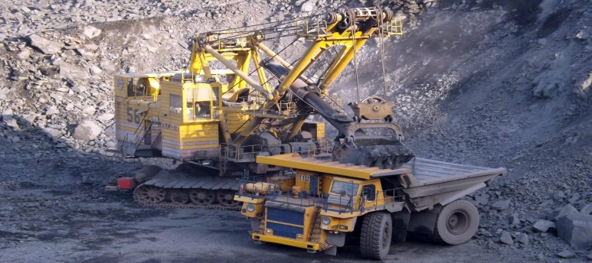
ПРИГЛАШАЕМ НА ОБУЧЕНИЕ

по программе профессиональной переподготовки
"Ремонт и эксплуатация карьерного транспорта"

Область профессиональной деятельности: эксплуатация, ремонт и сервисное обслуживание транспортных и транспортно-технологических машин различного назначения.
На обучение принимаются лица:
- лица, имеющие среднее профессиональное и (или) высшее образование;
- лица, получающие среднее профессиональное и (или) высшее образование.
В процессе обучения изучаются:
- Особенности устройства и эксплуатационные свойства карьерного транспорта;
- Особенности эксплуатации карьерных самосвалов;
- Формы организации диагностики, технического обслуживания и ремонта транспортных и транспортно-технологических машин и оборудования;
- Технические условия и правила рациональной эксплуатации транспортных и транспортно-технологических машин и оборудования, причин и последствий прекращения их работоспособности
Содержание учебной программы:
- Принципы работы и системы управления двигателя внутреннего сгорания;
- Электрооборудование карьерных самосвалов;
- Техническая эксплуатация карьерного транспорта;
- Конструкция и эксплуатационные свойства карьерных самосвалов;
- Диагностика карьерных самосвалов;
- Эксплуатационные материалы;
- Основы технологии производства и ремонта транспортных и транспортно-технологических машин и оборудования
Кем работать:
По окончании обучения специалисты могут работать на грузовых и пассажирских АТП; авторемонтных предприятиях, ремонтных мастерских; автозаправочных станциях, станциях технического обслуживания автомобилей; дилерских предприятиях; конструкторских и проектно-технологических организациях:
- Инженером автотранспортного предприятия
- Специалистом по технической эксплуатации большегрузных автомобилей
- Механиком
- Экспертом по техническому состоянию автотранспорта и карьерной техники
- Менеджером дилерского центра
По окончании обучения выдается: диплом о профессиональной переподготовке установленного образца, удостоверяющий право (соответствие квалификации) на ведение профессиональной деятельности в сфере ремонта и эксплуатации карьерного транспорта
Формы обучения:
очно-заочная, с частичным отрывом от работы
Программа - 256 часов, продолжительность обучения – 2,5 месяца
Программа - 502 часа, продолжительность обучения – 4 месяца

